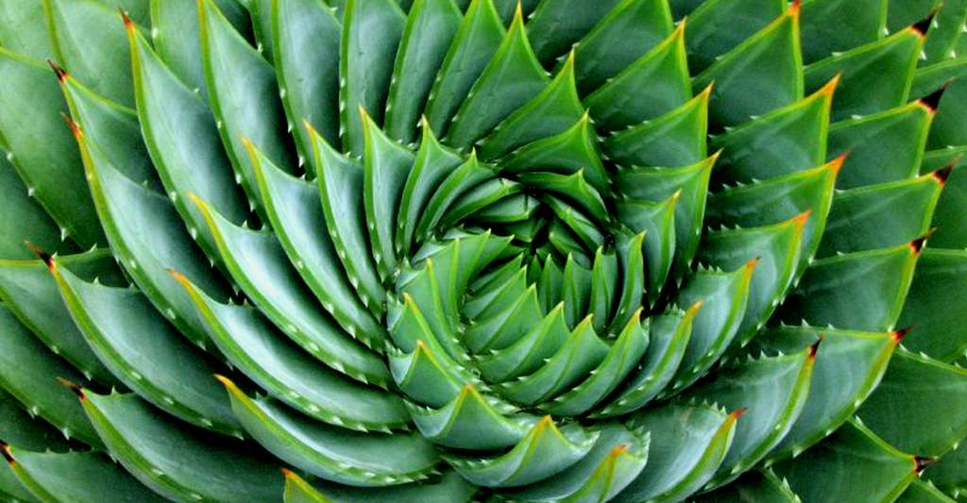

Plante connectée

Dossier Technique

Tabbara Louna

Table des matières

Web-app 3

Base de données 3

Annexe 1 4

MCD 4

# Web-app

J’ai réalisé la web-app avec HTML, CSS, Javascript et PHP. N’ayant pas rencontré de problème particulier, j’ai réalisé une option de commentaires sur les plantes. Les commentaires peuvent être triés par types de plantes, et les utilisateurs peuvent voter. De plus, il est possible de répondre à commentaires (mais pas aux réponses).

# Base de données

Lucas Requena ayant besoin d’un peu d’aide sur la base de données, nous avons réalisé la base de données ensemble. J’ai eu des difficultés à trouver comment sélectionner à relier dans la même sélection les votes pour et contre (car ils sont dans la même table, seul le champ type les diffèrent), mais finalement réalisé cela en reliant la table deux fois.

# Annexe 1

### MCD

